Муниципальное бюджетное дошкольное образовательное учреждение
№ 91 г. Липецка

Консультация для родителей:
"Воспитание добрых чувств в процессе общения детей с природой."
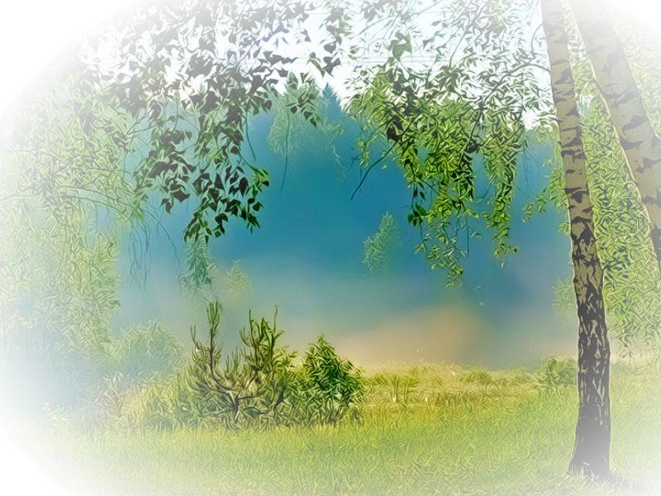

Воспитатель: Усачева И. А.

г. Липецк 2021г.
Родная природа, красота лугов и полей, величие леса - открывают богатейшие условия для воспитания у детей любви к природе. В живом общении детей с природой, формируются лучшие нравственные качества ребенка: привязанность к родным местам, чуткость, отзывчивость, доброе отношение ко всему живому.
Так как детские сады в основном расположены в городе, среди жилых домов, то природное окружение довольно скудное, а детям нужно как-то познавать природу. Так в саду дети познают природу через созданные уголки природы, во время работы на клумбе и огороде, в весенне-летнее время года, а также во время прогулок.
Наблюдая за поведением детей, видя, как по-разному они относятся друг к другу, к животным и даже игрушкам, всегда убеждаешься, что светлые, добрые чувства, надо воспитывать в детях постоянно. Но часто возникает вопрос: "Как утвердить в детских сердцах доброжелательность, заботливое отношение ко всему живому? Какие формы и методы работы можно и нужно использовать?" Все эти вопросы возникали неоднократно и опыт показал, что добрые чувства легче всего пробудить в процессе общения детей с природой.
Идя с ребенком в детский сад в осеннее время, наблюдайте за изменениями в природе и общайтесь с ребенком. Пример беседы может быть такой: "Посмотри, наступила осень, листья шуршат под ногами, кружатся по ветру, легко ложатся на землю, листья имеют разную форму и окраску. Давай выберем самые красивые и соберем букет. А цвет неба меняется в различную погоду. Форма облака тоже меняется каждый день. Какая красивая пора года-осень". Ребенок слушает и запоминает. От этого его речь становится более образной и эмоционально окрашенной. Так дети постепенно учатся любить природу. У них возникают бесчисленные "почему?", "зачем?", "для чего?", "что это?", "как называется этот цветок?"," почему у дерева много, много листиков?"," где живут белки?" и т.д.
Общение с детьми, наблюдения в природе, дают богатую почву для размышлений и пробуждают в детях пытливость и любознательность. Читая детям стихи и сказки, необходимо читать и стихи о природе, а также рассказы о природе. Детям всегда нравилось слушать о жизни жителей леса, об их повадках, о деревьях и кустарниках, а также беседовать о них. Например: "Какой красивый лес, он из разных пород деревьев, Лес окружает нас со всех сторон. Нужно бережно относится к каждому кустику, каждому цветочку, любоваться их красотой. А какие красивые березы, ствол у них белый, гладкий, листья с мелкими зубчиками. Деревья бывают и старые, с потрескавшейся у земли корой и молодые, стройные." Можно спросить у ребенка: " Какое дерево тебе нравится больше всего?"- и наблюдать за ним. Обязательно, детям самим нужно участвовать в посадке деревьев. Можно обсудить с ними место посадки, чтобы и ветер не дул и тень от других деревьев не падала. Ребенок обязательно будет ухаживать за посаженным деревом и смотреть, если оно плодовое , то как плодоносит, а если лиственное , то за его величием.
Особенно детям нравятся прогулки перед сном, и здесь нужно предложить ребенку прислушаться к шороху листвы, а как квакают лягушки, будто соревнуются друг перед другом, демонстрируя свое искусство. Можно объяснить ребенку, что они квакают перед ненастьем, возможно ночью пойдет дождь. Люди издавна замечали, что растения и животные, определенным образом ведут себя перед сменой погоды: ласточки низко летают над землей -быть дождю; вечером стрекочут кузнечики-к хорошей погоде; муравьи прячутся в гнезда-к грозе; сильная роса-к ясному дню. А если понаблюдать вместе с детьми за приметами и они подтвердятся, сколько радости будет.
Используя полученные знания, дети больше будут проявлять заботу о животных и растениях. Необходимо сходить с ребенком к муравейнику и понаблюдать за ним. Обратить внимание, что все куда-то спешат, что-то тащат. Каждый занят своим делом: один- несет хвоинки к домику, другой-переносит на теплое место муравьиные яйца, третий- ползет по своим делам, но видит и оказывает помощь другим муравьям. Удивительно! Муравьи охраняют лес, очищают его от мусора, за это их и называют лесными санитарами. После такой беседы, ребенок выберет дорогу идущую мимо муравейника и обязательно уберет палку упавшую на него и посмотрит не раскидал ли муравейник какой-нибудь озорник.
При общении с природой, дети становятся мягче, спокойнее, внимательнее. Только своим желанием и трудом в природе, дети смогут приносить пользу всему живому. С доброго отношения к животным, к природе, берут свое начало доброта, отзывчивость, чуткость и к окружающим людям. Будем надеяться, что то доброе, которое будет привито детям в семье и в детском саду, найдет свое дальнейшее развитие в будущем.

